TUGAS KELOMPOK 1
PENGEMBANGAN DATA WAREHOUSE
Studi Kasus: Nusantara Retail Group (NRG)
Mata Kuliah: Data Warehouse / Business Intelligence
Bentuk Tugas: Kelompok (4 orang)
Tools Wajib: Pentaho Data Integration (Kettle/Spoon), MySQL

1. Latar Belakang dan Rumusan Masalah
Nusantara Retail Group (NRG) menjual produk elektronik, furnitur, dan pakaian melalui tiga kanal penjualan: 42 toko fisik, situs web resmi, dan dua marketplace pihak ketiga. Masing-masing kanal berjalan di atas sistem yang berbeda-beda dan tidak saling terhubung satu sama lain.
Akibatnya, setiap kali Direktur Penjualan membutuhkan gambaran kinerja lintas kanal, tim analitik harus menggabungkan data dari kelima sistem sumber secara manual di Excel — pekerjaan yang biasanya memakan waktu sekitar tiga hari kerja untuk setiap siklus pelaporan. Empat pertanyaan berikut adalah pertanyaan yang paling sering diajukan, namun paling lambat dijawab:
- Berapa margin kotor per sub-kategori produk per kanal, dibandingkan dengan kuartal yang sama pada tahun lalu?
- Apakah pelanggan yang berbelanja secara online adalah orang yang sama dengan pemegang kartu member di toko fisik?
- Kampanye diskon mana yang berhasil menaikkan volume penjualan tanpa menggerus margin?
- Produk apa saja yang volume penjualannya tinggi di marketplace tetapi rendah di toko fisik dan web, sehingga menjadi kandidat pemindahan alokasi stok ke marketplace?
Tugas kelompok Anda adalah membangun sebuah data warehouse — berbasis satu tabel fakta — yang mampu menjawab keempat pertanyaan tersebut dengan mengintegrasikan data dari sistem sumber di atas.

2. Data Sumber
Penjelasan singkat tiap sumber ditampilkan pada tabel berikut; penjelasan lengkap beserta seluruh catatan kualitas data tersedia pada Lampiran A.
Kode | Sistem | Kanal / Peran | Bentuk Data yang Diterima
S1 | ECOM_DB | Transaksi situs web | Basis data OLTP MySQL (dump skema + data)
S2 | POS_TOKO | Transaksi toko fisik (42 toko) | CSV per toko, delimiter ';' (ekspor dari SQL Server)
S3 | MPL_API | Transaksi marketplace (2 platform) | Berkas JSON berpaginasi, hasil tarikan REST API
S4 | ERP_MASTER | Master produk, pemasok, harga pokok | Berkas CSV, ekstrak mingguan dari ERP pusat
S5 | MKT_SHEET | Data kampanye/promosi | Spreadsheet manual tim marketing, sebagai CSV

3. Deliverable Wajib

Menyerahkan tiga deliverable: dokumen desain dimensional (3.1), pipeline ETL di Pentaho Data Integration (3.2), dan kueri pembuktian (3.3)

3.1 Dokumen Desain Dimensional

3.1.1 Skema Bintang (Star Schema)
Arsitektur basis data berpusat pada 1 tabel fakta utama (FACT_PENJUALAN) yang dikelilingi oleh 5 tabel dimensi (DIM_TANGGAL, DIM_PRODUK, DIM_KANAL, DIM_PELANGGAN, dan DIM_KAMPANYE). Seluruh relasi menggunakan pola banyak-ke-satu (many-to-one) dari fakta ke dimensi. Gambar yang terlampir menampilkan diagram skema bintang tersebut.
Rincian struktur Tabel Data Warehouse
Tabel | Jenis | Kolom
FACT_PENJUALAN | Fakta | sk_penjualan (PK), sk_tanggal (FK), sk_produk (FK), sk_kanal (FK), sk_pelanggan (FK), sk_kampanye (FK), sumber_sistem, no_transaksi, no_baris, waktu_transaksi, qty, penjualan_kotor, diskon, penjualan_bersih, total_harga_pokok, fee_komisi, fee_layanan, margin_kotor, atribusi_kampanye, flag_hpp_kosong.
DIM_TANGGAL | Dimensi | sk_tanggal (PK), tanggal, tahun, kuartal, bulan, tahun_kuartal.
DIM_PRODUK | Dimensi | sk_produk (PK), material_no, nama_produk, brand, kategori, sub_kategori, nama_supplier, sumber_master.
DIM_KANAL | Dimensi | sk_kanal (PK), kanal, outlet_kode, nama_outlet, kota.
DIM_PELANGGAN | Dimensi | sk_pelanggan (PK), hp_normal, customer_id_web, member_no, buyer_hash, nama_pelanggan, kota, ada_akun_web, ada_member_toko, sumber_identitas.
DIM_KAMPANYE | Dimensi | sk_kampanye (PK), kode_promo, nama_kampanye, jenis_promo, kanal_sasaran, tgl_mulai, tgl_selesai, target_diskon_persen.
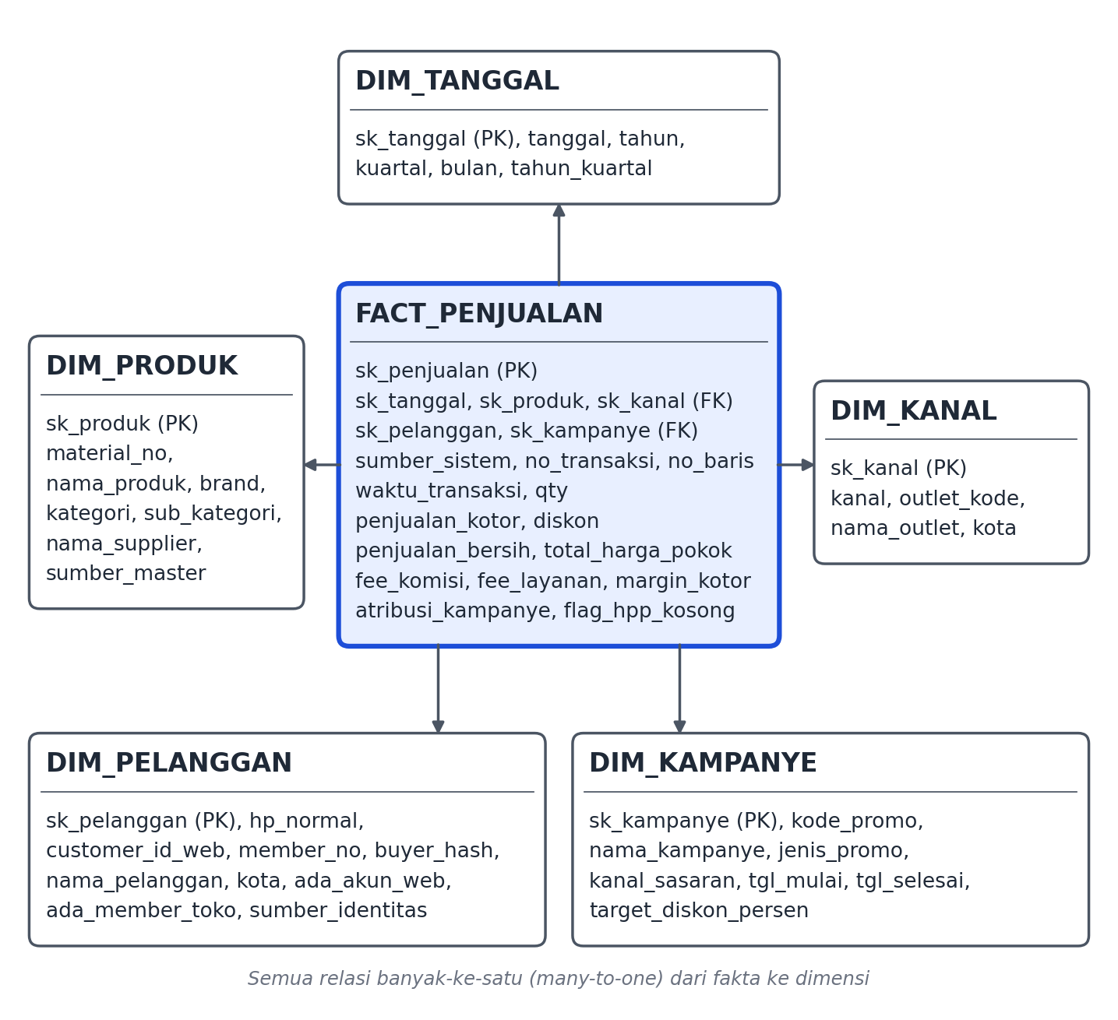

Grain dan Aturan Perhitungan Tabel Fakta
- Grain: 1 baris di tabel fakta = 1 item produk dalam 1 transaksi (1 order line / trx line / invoice item).
- Basis Harga (Tanpa PPN): Harga dicatat tanpa PPN (11%) (S1/S3 dibagi $1,11$; S2 menggunakan unit_price_excl). Ongkir web diabaikan.
- Basis Waktu: Waktu transaksi diseragamkan ke WIB (+7 jam untuk S3; S2 diatur ke jam 00:00:00).
- Harga Pokok (HPP): Total HPP = harga_pokok_satuan * qty (HPP diambil dari S4 dengan berlaku_sejak terbesar $≤$ tanggal transaksi). harga_pokok_satuan hanya dipakai sebagai variabel hitung dan tidak disimpan di tabel fakta. Jika versi harga pokok tidak ditemukan, total_harga_pokok dan margin_kotor bernilai NULL dan flag_hpp_kosong = TRUE.
- Alokasi Fee Marketplace: Komisi dan biaya layanan dialokasikan secara proporsional per item sesuai nilai penjualan dalam invoice tersebut.
- Margin kotor: margin_kotor = penjualan_bersih – total_harga_pokok – fee_komisi – fee_layanan. Nilai fee_komisi dan fee_layanan adalah 0 untuk web dan toko fisik; margin_kotor bernilai NULL jika total_harga_pokok NULL.
Aturan Metrik Finansial
Metrik | S1 Web | S2 Toko Fisik | S3 Marketplace
penjualan_kotor | unit_price × qty ÷ 1,11 | unit_price_excl × qty | price × qty ÷ 1,11
Diskon | disc_amount ÷ 1,11 | penjualan_kotor × disc_pct ÷ 100 | voucher ÷ 1,11
penjualan_bersih | penjualan_kotor – diskon | penjualan_kotor – diskon | penjualan_kotor – diskon
fee_komisi, fee_layanan | 0 | 0 | hasil alokasi proporsional per item

3.1.3 Peta Source-to-Target
Peta Kolom Tabel Dimensi
Tabel & Kolom Target | Sumber Data | Aturan Transformasi Utama
DIM_TANGGAL (sk_tanggal, tahun, kuartal, bulan, tahun_kuartal) | Generate Rows Pentaho | Kalender harian 2022–2023. sk_tanggal = format YYYYMMDD. Atribut lain diturunkan via Calculator.
DIM_PRODUK (material_no, nama, brand, kategori, supplier, sumber) | S4 (produk_master, supplier_master) & S1 | 1 baris per material_no (SCD Tipe 1). Tambah baris late-arriving untuk ORD-9999 dengan sumber_master = 'ECOM'.
DIM_KANAL (kanal, outlet_kode, nama_outlet, kota) | S2 (store_master), S1, S3 | Total 45 baris (42 Toko Fisik, 1 Web, 2 Marketplace). Kota dibakukan melalui REF_KOTA.
DIM_PELANGGAN (hp_normal, customer_id, member_no, buyer_hash, kota, sumber_identitas) | S1, S2, S3 | Full Outer Join S1 & S2 via hp_normal (tanpa non-digit & awalan 0/62). Pembeli S3 berbasis buyer_hash. Prioritas kota: S1 > S2 > S3.
DIM_KAMPANYE (kode_promo, nama, jenis, kanal, tgl, diskon) | S5 (kampanye_marketing) | 15 kampanye valid setelah pembersihan. Ditambah baris default sk = -1 (TANPA_PROMO) & sk = -2 (TIDAK_VALID untuk data "sepuluh" yang masuk ERR_KAMPANYE).
Tabel Pendukung ETL
Tabel Pendukung | Sumber | Aturan
MAP_PRODUK | S1 products.sku | Ekstrak 4 digit setelah "SKU-" menjadi P-xxxx (material_no), divalidasi dengan nama produk.
STG_HPP | S4 produk_master | Menampung seluruh versi riwayat harga pokok untuk Database Lookup ($berlaku_sejak≤tanggal_transaksi$).
REF_KOTA | ref_kota.csv | Tabel referensi pembakuan alias penulisan nama kota.
ERR_KAMPANYE | S5 (Baris error) | Menampung data promo gagal validasi (cth: "sepuluh") beserta alasannya.
Source ke Tabel Staging STG_PENJUALAN
# | Kolom target | Dari S1 (MySQL) | Dari S2 (CSV, delimiter ;) | Dari S3 (JSON) | Tipe
1 | sumber_sistem | konstanta “S1” | konstanta “S2” | konstanta “S3” | String
2 | no_transaksi | order_items.order_id | trx_header.trx_no | Invoice | String
3 | no_baris | order_items.line_no | trx_line.line_seq | items[].seller_sku | String
4 | waktu_transaksi | orders.order_ts | trx_header.trx_date + ”00:00:00” | paid_at + 7 jam | Timestamp
5 | outlet_kode | konstanta “WEB” | trx_header.store_code | channel (marketplace_a/b) | String
6 | material_no | “P-” + 4 digit SKU (map_produk) | trx_line.item_code | “P-” + 4 digit terakhir seller_sku | String
7 | id_pelanggan | orders.customer_id | trx_header.member_no (kosong → “WALKIN”) | buyer.hash | String
8 | kode_promo | vouchers.promo_code via voucher_id | NULL | NULL | String
9 | tgl_mulai_promo | vouchers.valid_from | NULL | NULL | Date
10 | Qty | order_items.qty | trx_line.qty | items[].qty | Integer
11 | harga_satuan_excl_ppn | order_items.unit_price ÷ 1,11 | trx_line.unit_price_excl | items[].price ÷ 1,11 | Number
12 | Diskon | order_items.disc_amount ÷ 1,11 | unit_price_excl × qty × disc_pct ÷ 100 | items[].voucher ÷ 1,11 | Number
13 | fee_komisi | 0 | 0 | Alokasi proporsional per item | Number
14 | fee_layanan | 0 | 0 | Alokasi proporsional per item | Number
Pemetaan dari Staging ke FACT_PENJUALAN
Kolom Target | Sumber | Aturan
sk_penjualan | – | Auto-increment / Sequence otomatis.
sumber_sistem, no_transaksi, no_baris | Kolom 1–3 Staging | Disalin apa adanya
waktu_transaksi, qty, diskon, fee_komisi, fee_layanan | Kolom Staging terkait | Disalin apa adanya (Format WIB)
sk_tanggal, sk_kanal, sk_produk, sk_pelanggan | Atribut Staging | Database Lookup ke masing-masing tabel dimensi terkait. Jika S2 tanpa member $→$ sk_pelanggan = -1 (WALKIN).
sk_kampanye & atribusi_kampanye | Kode promo / Waktu | S1 ber-voucher dicocokkan via kode; S2/S3/S1 tanpa voucher dicocokkan via jendela waktu/kanal. Di luar itu $→$ sk = -1 (TIDAK_ADA).
penjualan_kotor | qty, harga_satuan_excl_ppn | Kalkulator ETL: $\text{qty}×\text{harga_satuan_excl_ppn}$
penjualan_bersih | penjualan_kotor, diskon | Kalkulator ETL: $\text{penjualan_kotor}-\text{diskon}$
total_harga_pokok | material_no, waktu_transaksi, qty | Lookup HPP dari S4 $×$ qty. Jika kosong $→$ NULL.
margin_kotor | Metrik Keuangan | Kalkulator ETL: $\text{penjualan_bersih}-\text{total_harga_pokok}-\text{fee_komisi}-\text{fee_layanan}$ (Bernilai NULL jika HPP NULL).
flag_hpp_kosong | total_harga_pokok | TRUE jika HPP tidak ditemukan di S4; selain itu FALSE.

3.2 Pipeline ETL di Pentaho Data Integration
Lakukan proses ETL di Pentaho Data Integration yang mengekstrak data dari kelima sumber (S1–S5), membersihkan dan mentransformasikan, lalu memuatnya ke star schema sesuai peta pada Bagian 3.1.3.

3.3 Empat Kueri Pembuktian
Tulis kueri SQL yang dijalankan di atas data warehouse hasil rancangan yang mampu menjawab salah satu pertanyaan Direktur Penjualan pada Bagian 1.

4. Format Pengumpulan
- Satu folder/repositori per kelompok berisi: dokumen desain dimensional (Bagian 3.1), seluruh berkas Transformation (.ktr) Pentaho, skrip DDL data warehouse, serta berkas kueri pembuktian (.sql)
- Sertakan singkat cara menjalankan pipeline dari kondisi kosong (nama koneksi database, urutan Transformation/Job yang dijalankan)
- Dikumpulkan di LMS sesuai tenggat yang sudah ditetapkan

5. Kriteria Penilaian
Komponen | Bobot
Desain Dimensional (3.1) | 40%
Pipeline ETL Pentaho (3.2) | 50%
Kueri Pembuktian (3.3) | 10%

Lampiran A: Penjelasan Detail Lima Sumber Data
Lampiran ini menjelaskan setiap sumber data secara rinci: bentuk berkas yang diterima, kolom yang relevan, serta seluruh catatan kualitas data yang harus ditangani. Jangan mengubah isi berkas sumber secara manual — seluruh pembersihan dan transformasi harus terjadi di dalam pipeline Pentaho.

A.1 S1 — ECOM_DB (Kanal Situs Web)
Basis data OLTP MySQL milik situs web resmi, didistribusikan sebagai dump skema SQL beserta datanya (berkas .sql dan CSV mentah per tabel). Load data ke MySQL terlebih dulu sehingga terlihat relasi antar tabel yang lebih nyata
Berkas yang diterima: customers, customer_addresses, categories, products, vouchers, orders, order_items, order_status_history, payments, shipments, order_returns.
- Kolom unit_price pada order_items sudah termasuk PPN 11% — perlu disamakan basisnya agar sebanding dengan S2.
- products.csv adalah katalog versi ECOM sendiri; SKU dan nama produk dapat berbeda dari master resmi di S4, sehingga wajib dipetakan lewat tabel pemetaan produk sebelum digabungkan.
- customer_addresses menyimpan lebih dari satu alamat untuk sebagian pelanggan — perlu aturan eksplisit untuk memilih alamat/kota yang dipakai sebagai atribut dimensi pelanggan.
- Terdapat satu baris sengaja (order_id = ORD-9999) dengan produk yang sah ada di katalog ECOM namun belum terdaftar di master ERP (S4) — kasus late arriving dimension

A.2 S2 — POS_TOKO (Kanal Toko Fisik)
Sistem kasir (POS) toko fisik berbasis SQL Server, diekspor/di-dump menjadi CSV per toko (42 set berkas), delimiter titik koma (;), disertai dokumen skema referensi. Mahasiswa tidak diberi akses langsung ke database ini.
Berkas yang diterima: trx_header, trx_line, trx_payment per toko (42 toko); master mingguan: store_master, employee_master, product_master_local, member.
- Satu-satunya sumber data member toko — kunci untuk menjawab Pertanyaan 2 (pelanggan online vs. member toko), lewat pencocokan nomor HP yang dinormalkan
- Harga pada trx_line belum termasuk PPN (kebalikan dari S1); diskon dinyatakan dalam persen, bukan rupiah
- Tanggal berformat DD/MM/YYYY, berbeda dari format ISO di S1 — wajib dikonversi
- Kolom status dapat bernilai VOID (transaksi dibatalkan kasir) — baris ini wajib dibuang, tidak boleh masuk ke tabel fakta
- Pembayaran dapat berupa SPLIT (sebagian tunai, sebagian nontunai), yang tercatat sebagai lebih dari satu baris pada trx_payment untuk satu transaksi yang sama

A.3 S3 — MPL_API (Kanal Marketplace)
Hasil tarikan REST API dari dua marketplace pihak ketiga, disimpan sebagai berkas JSON berpaginasi (mpl_pull_page_XXX.json) dengan struktur bersarang (invoice → items[] → fees).
- Waktu paid_at dinyatakan dalam UTC — wajib dikonversi +7 jam ke WIB agar sebanding dengan S1 dan S2.
- Nilai price sudah termasuk PPN 11%, sama seperti S1
- Fee komisi (commission, service) dicatat per invoice, bukan per item — jika satu invoice memuat lebih dari satu item, fee ini wajib dialokasikan secara proporsional ke tiap baris item sebelum dikurangkan dari margin
- Terdapat sekitar 2% invoice terduplikasi akibat simulasi retry pemanggilan API — wajib dideduplikasi berdasarkan kombinasi invoice dan seller_sku, dengan mengambil catatan waktu tarik (diambil_pada) yang paling akhir
- buyer.hash adalah satu-satunya identitas pembeli (tanpa nama atau kontak), sehingga tidak dapat dipadankan langsung ke pelanggan pada S1 maupun member pada S2

A.4 S4 — ERP_MASTER (Rujukan Tunggal Produk)
Ekstrak dari sistem ERP pusat perusahaan, didistribusikan sebagai berkas CSV. Menjadi rujukan tunggal (master data) atribut produk dan pemasok yang menyatukan ketiga kanal, serta dasar penghitungan harga pokok untuk margin kotor.
Berkas yang diterima: produk_master.csv (riwayat harga pokok), supplier_master.csv. Berkas stok_harian_feb2023.csv tersedia dalam paket namun tidak dipakai dalam model tugas ini.
- produk_master.csv memuat riwayat: satu material_no dapat muncul lebih dari satu baris dengan tanggal berlaku_sejak yang berbeda ketika harga pokok direvisi. Ambil versi dengan berlaku_sejak terbesar yang masih lebih kecil atau sama dengan tanggal transaksi, bukan baris pertama atau baris terakhir secara mutlak.
- material_no adalah kunci master produk. SKU pada S1, kode item pada S2, dan seller_sku pada S3 untuk produk yang sama harus dipetakan ke satu material_no yang sama.
- stok_harian_feb2023.csv hanya mencakup 10 dari 42 toko (sampel, bukan populasi penuh) dan sengaja tidak dimodelkan sebagai tabel fakta pada tugas ini — dicatat sebagai batasan, dapat dipakai untuk pengayaan opsional di luar penilaian utama.

A.5 S5 — MKT_SHEET (Kampanye Promosi)
Spreadsheet manual yang dikelola tim marketing (bukan sistem transaksional), diekspor sebagai CSV (kampanye_marketing.csv). Dipakai untuk menjawab Pertanyaan 3 mengenai efektivitas kampanye diskon.
- Berkas ini sengaja tidak bersih: terdapat baris kosong, kode promo yang tidak konsisten (campuran huruf besar/kecil, spasi berlebih), dan baris duplikat persis
- Satu nilai pada kolom target_diskon_persen berupa teks (“sepuluh”), bukan angka — baris ini harus ditangani sebagai baris gagal validasi dan diarahkan ke tabel/berkas error, tidak dipaksakan menjadi angka maupun dibuang tanpa jejak

A.6 Tabel Referensi Tambahan
ref_kota.csv memuat pasangan alias nama kota (misalnya singkatan atau variasi penulisan yang dipakai di S2) dengan nama kota baku. Tabel ini bukan bagian dari kelima sistem sumber, melainkan tabel pendukung yang dipakai agar atribut kota pada dimensi pelanggan dan dimensi toko/kanal konsisten lintas sumber.

Lampiran B: Struktur Berkas dalam Paket Data
Paket data yang diberikan bersama tugas ini memiliki struktur sebagai berikut:
Berkas / Folder | Keterangan
S1_ecom_db_schema_mysql.sql | DDL MySQL untuk basis data OLTP situs web
Load_all.py | Skrip pemuatan seluruh CSV S1 ke basis data MySQL di atas
S2_pos_toko_schema_referensi.sql | Skema referensi SQL Server di balik ekspor POS (konteks, tidak untuk dimuat)
S2_POS_TOKO/*.csv | 42 toko × 3 jenis berkas transaksi, plus berkas master mingguan
S3_MPL_API/mpl_pull_page_*.json | Hasil tarikan API per halaman, struktur JSON bersarang
S4_ERP_MASTER/*.csv | Master produk (riwayat), master pemasok, snapshot stok (opsional)
S5_MKT_SHEET/kampanye_marketing.csv | Data kampanye promosi (sengaja kotor)
ref_kota.csv | Tabel referensi alias kota ke nama baku
Jangan mengubah isi berkas-berkas di atas secara manual. Seluruh transformasi harus terjadi di dalam Transformation/Job Pentaho

